湖南省五市十校教研教改共同体2018届高三12月联考
数学（理）试题
第Ⅰ卷（共60分）
一、选择题：本大题共12个小题,每小题5分,共60分.在每小题给出的四个选项中，只有一项是符合题目要求的.
1. 已知集合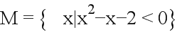，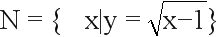，则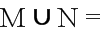（ ）
A. 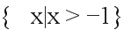 B. 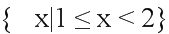 C. 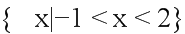 D. 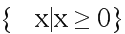
【答案】A
【解析】，选A.
2. 已知是虚数单位，复数满足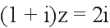，则的虚部是（ ）
A. 1 B. C. D.
【答案】A
【解析】 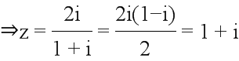，所以的虚部是1，选A.
3. 已知实数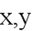满足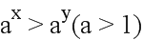，则下列关系式恒成立的是（ ）
A. 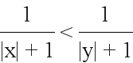 B. 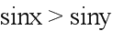 C. 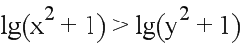 D. 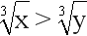
【答案】D
【解析】因为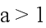，所以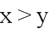，因此，选D.
4. 世界数学名题“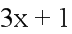问题”：任取一个自然数，如果它是偶数，我们就把它除以2，如果它是奇数，我们就把它乘3再加上1.在这样一个变换下，我们就得到了一个新的自然数.如果反复使用这个变换，我们就会得到一串自然数，猜想就是：反复进行上述运算后，最后结果为1.现根据此问题设计一个程序框图如图所示.执行该程序框图，输入的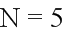，则输出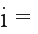（ ）
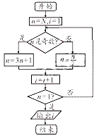
A. 3 B. 5 C. 6 D. 7
【答案】C
【解析】根据循环得，
结束循环，输出6，选C.
5. 已知是等比数列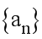的前项和，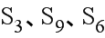成等差数列，若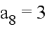，则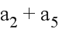为（ ）
A. 3 B. 6 C. 8 D. 9
【答案】B
【解析】由题意得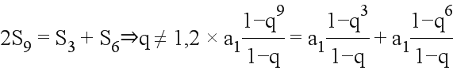
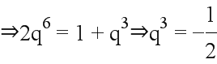，所以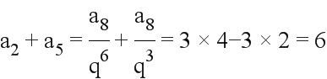，选B.
6. 若实数满足不等式组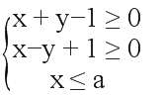，若目标函数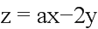的最大值为1，则实数的值是（ ）
A. 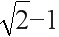 B. 1 C. 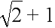 D. 3
【答案】B
【解析】作可行域如图，则直线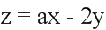过点B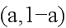时，z取得最大值，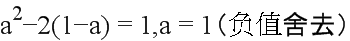，选B.
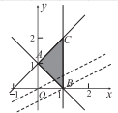
点睛：线性规划的实质是把代数问题几何化，即数形结合的思想.需要注意的是：一，准确无误地作出可行域；二，画目标函数所对应的直线时，要注意与约束条件中的直线的斜率进行比较，避免出错；三，一般情况下，目标函数的最大或最小值会在可行域的端点或边界上取得.
7. 图一是美丽的“勾股树”，它是一个直角三角形分别以它的每一边向外作正方形而得到.图二是第1代“勾股树”，重复图二的作法，得到图三为第2代“勾股树”，以此类推，已知最大的正方形面积为1，则第代“勾股树”所有正方形的面积的和为（ ）
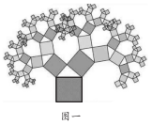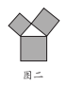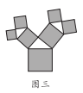
A. B. C. 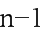 D. 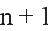
【答案】D
【解析】最大的正方形面积为1，当n=1时，由勾股定理知正方形面积的和为2，依次类推，可得所有正方形面积的和为，选D.
8. 设双曲线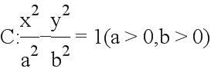的右焦点为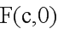，点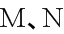在双曲线上，是坐标原点，若四边行为平行四边形，且四边形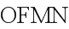的面积为，则双曲线的离心率为（ ）
A. B. 2 C. 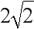 D. 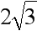
【答案】C
【解析】设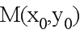，因为OFMN为平行四边形，所以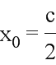，因为OFMN的面积为bc，所以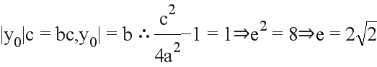，选C.
点睛：解决椭圆和双曲线的离心率的求值及范围问题其关键就是确立一个关于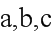的方程或不等式，再根据的关系消掉得到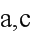的关系式，而建立关于的方程或不等式，要充分利用椭圆和双曲线的几何性质、点的坐标的范围等.
9. 将余弦函数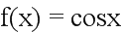的图象上所有点的纵坐标伸长到原来的倍（横坐标不变），再将所得到的图象向右平移个单位长度，得到函数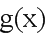的图象.若关于的方程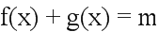在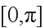内有两个不同的解，则实数的取值范围为（ ）
A. 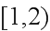 B. 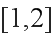 C. 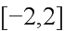 D. 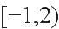
【答案】A
【解析】由题意得，
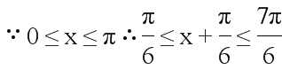
若关于的方程在内有两个不同的解，
根据图像知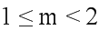，选A.
10. 已知某几何体的三视图如图所示，正视图是斜边长为2的等腰直角三角形，侧视图是直角边长为1的等腰直角三角形，则该几何体的外接球的表面积为（ ）
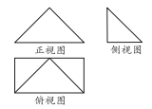
A. B. C. D.
【答案】B
【解析】几何体如图：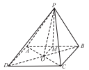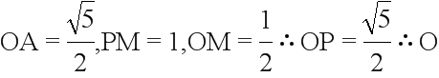为外接球的球心，表面积为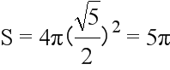，选B.
点睛:空间几何体与球接、切问题的求解方法
(1)求解球与棱柱、棱锥的接、切问题时，一般过球心及接、切点作截面，把空间问题转化为平面图形与圆的接、切问题，再利用平面几何知识寻找几何中元素间的关系求解．
(2)若球面上四点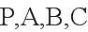构成的三条线段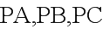两两互相垂直，且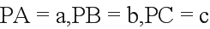，一般把有关元素“补形”成为一个球内接长方体，利用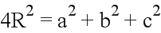求解．
11. 定义在实数集上的函数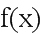，满足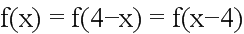，当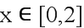时，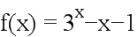，则函数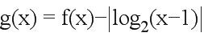的零点个数为（ ）
A. 31 B. 32 C. 63 D. 64
【答案】B
【解析】由题意得是偶函数且关于x=2对称，周期为4；当时，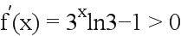
作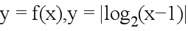图，可得交点有32个，所以选B
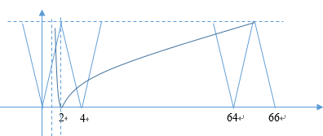
点睛：(1)图象法求函数零点个数的关键是正确画出函数的图象．在画函数的图象时，常利用函数的性质，如周期性、对称性等，同时还要注意函数定义域的限制．(2)对于一般函数零点个数的判断问题，不仅要判断区间[a，b]上是否有f(a)·f(b)<0，还需考虑函数的单调性．
12. 在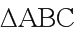中，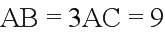，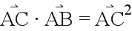，点是所在平面内一点，则当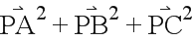取得最小值时，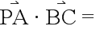（ ）
A. 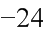 B. 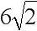 C. D. 24
【答案】D
【解析】
以C为坐标原点，直线CB,CA分别为x,y轴建立直角坐标系，则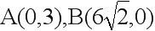，设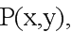
当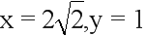时取得最小值， 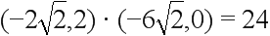，选D.
点睛：(1)向量的坐标运算将向量与代数有机结合起来，这就为向量和函数的结合提供了前提，运用向量的有关知识可以解决某些函数问题.
(2)以向量为载体求相关变量的取值范围，是向量与函数、不等式、三角函数等相结合的一类综合问题.通过向量的坐标运算，将问题转化为解不等式或求函数值域，是解决这类问题的一般方法.
第Ⅱ卷（共90分）
二、填空题（每题5分，满分20分，将答案填在答题纸上）
13. 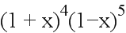的展开式中的系数为__________．
【答案】4
【解析】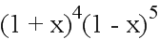 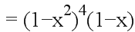，所以展开式中的系数为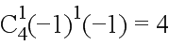
点睛：求二项展开式有关问题的常见类型及解题策略
(1)求展开式中的特定项.可依据条件写出第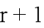项，再由特定项的特点求出值即可.
(2)已知展开式的某项，求特定项的系数.可由某项得出参数项，再由通项写出第项，由特定项得出值，最后求出其参数.
14. 已知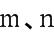是两条不同的直线，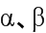是两个不同的平面.
①若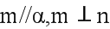，则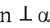；
②如果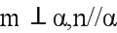，则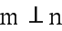；
③若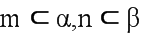，且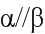，则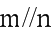；
④若不平行，则与不可能垂直于同一平面.
其中为真命题的是__________．
【答案】②④
【解析】若，则与位置关系不确定；
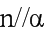，则存在直线l与平行，因为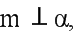所以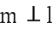，则；
若，且，则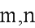可异面；
④逆否命题为：若与垂直于同一平面，则平行，为真命题，所以 ②④正确
15. 过抛物线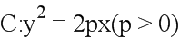的焦点的直线与抛物线交于两点（其中点在第一象限），若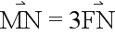，则直线的斜率为__________．
【答案】
【解析】设倾斜角为，则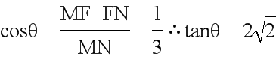
16. 设数列的前项积是，且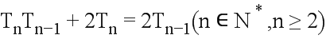，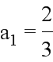.若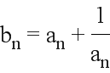，则数列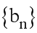的前项和为__________．
【答案】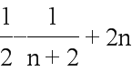
【解析】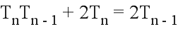 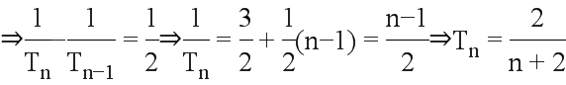
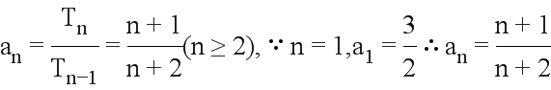
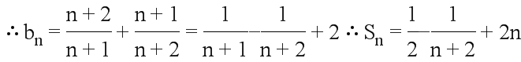
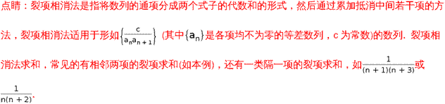
三、解答题 （本大题共6小题，共70分.解答应写出文字说明、证明过程或演算步骤.）
17. 已知向量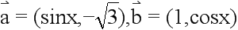，且函数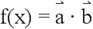.
（1）若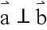，求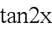的值；
（2）在中，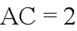且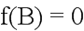，求面积的最大值.
【答案】（1）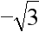；（2）．
【解析】试题分析：（1）先根据向量数量积为零得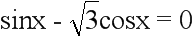，再根据正切二倍角公式求的值；（2）先由，得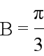，再由余弦定理得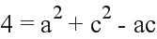，最后根据基本不等式得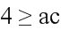，根据三角形面积公式可得面积的最大值.
试题解析：（1）由题意知，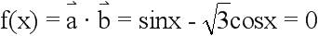，
∴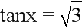，∴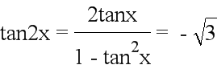.
（2）由题意知，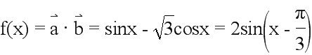，
∴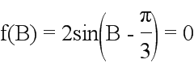，又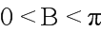，∴.
在中，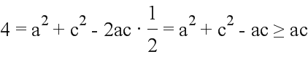.
∴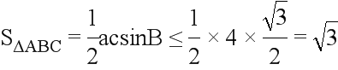，当且仅当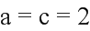时“”成立，
故的面积的最大值为.
18. 如图，四边形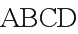与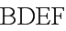均为菱形，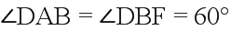，且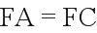.
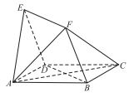
（1）求证：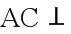平面；
（2）求直线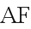与平面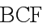所成角的正弦值.
【答案】（1）见解析；（2）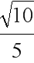．
【解析】试题分析：（1）根据菱形性质得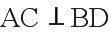，设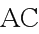与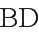相交于点，由等腰三角形性质得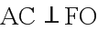,再根据线面垂直判定定理得平面；（2）先证明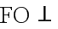平面，再建立空间直角坐标系，设立各点坐标，根据方程组解出平面法向量。利用向量数量积求出向量夹角，最后根据向量夹角与线面角互余关系确定直线与平面所成角的正弦值.
试题解析：（1）设与相交于点，连接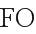，
∵四边形为菱形，∴，且为中点，
∵，∴,
又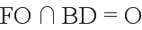，∴平面.
（2）连接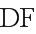，∵四边形为菱形，且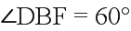，∴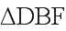为等边三角形，
∵为中点，∴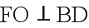，又，∴平面.
∵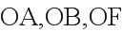两两垂直，∴建立空间直角坐标系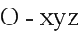，如图所示，
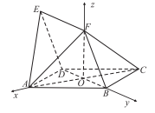
设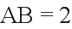，∵四边形为菱形，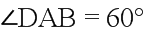，∴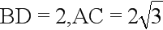.
∵为等边三角形，∴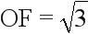.
∴，
∴.
设平面的法向量为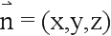，则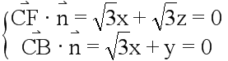，
取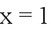，得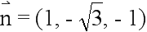.
设直线与平面所成角为，
则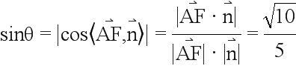.
19. “一带一路”近年来成为了百姓耳熟能详的热门词汇，对于旅游业来说，“一带一路”战略的提出，让“丝路之旅”超越了旅游产品、旅游线路的简单范畴，赋予了旅游促进跨区域融合的新理念. 而其带来的设施互通、经济合作、人员往来、文化交融更是将为相关区域旅游发展带来巨大的发展机遇.为此，旅游企业们积极拓展相关线路；各地旅游主管部门也在大力打造丝路特色旅游品牌和服务.某市旅游局为了解游客的情况，以便制定相应的策略. 在某月中随机抽取甲、乙两个景点10天的游客数，统计得到茎叶图如下：
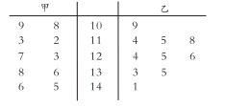
（1）若将图中景点甲中的数据作为该景点较长一段时期内的样本数据，以每天游客人数频率作为概率.今从这段时期内任取4天，记其中游客数超过130人的天数为，求概率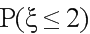 ；
（2）现从上图20天的数据中任取2天的数据（甲、乙两景点中各取1天），记其中游客数不低于125且不高于135人的天数为，求的分布列和数学期望.
【答案】（1）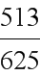；（2）分布列见解析；期望为．
【解析】试题分析：（1）事件为4次独立重复实验，随机变量服从二项分布，先求每次事件概率，再根据二项分布概率公式求出 ；（2）先确定随机变量取法0、1、2，再根据古典概型概率求对应概率，列表可得分布列，最后根据数学期望公式求期望
试题解析：（1）由题意知，景点甲的每一天的游客数超过130人的概率为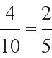.
任取4天，即是进行了4次独立重复试验，其中有次发生，
则随机变量服从二项分布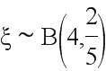，
∴
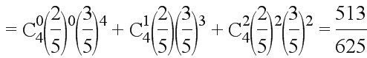.
（2）从图中看出，景点甲的数据中符合条件的只有1天，景点乙的数据中符合条件的有4天，所以在景点甲中被选出的概率为，在景点乙中被选出的概率为.
由题意知的所有可能的取值为0、1、2，
则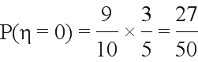；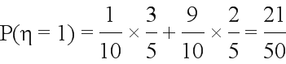；
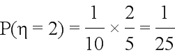.
∴的分布列为
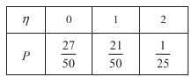
∴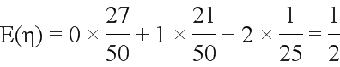.
20. 已知椭圆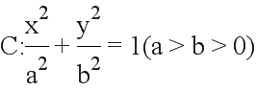的一个焦点与上、下顶点构成直角三角形，以椭圆的长轴长为直径的圆与直线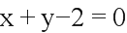相切.
（1）求椭圆的标准方程；
（2）设过椭圆右焦点且不平行于轴的动直线与椭圆相交于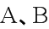两点，探究在轴上是否存在定点，使得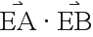为定值？若存在，试求出定值和点的坐标；若不存在，请说明理由.
【答案】（1）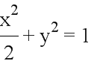；（2）定点为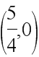.
【解析】试题分析：（1）由椭圆几何意义得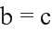，再根据圆心到切线距离等于半径得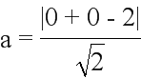，解得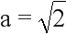，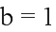（2）先根据向量数量积化简，再联立直线方程与椭圆方程，利用韦达定理代人化简得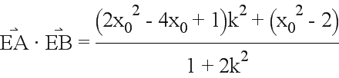，最后根据k的任意性确定点的坐标及定值
试题解析：（1）由题意知，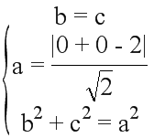，解得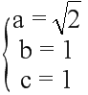，
则椭圆的方程为.
（2）当直线的斜率存在时，设直线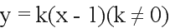,
联立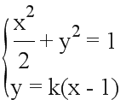，得，
∴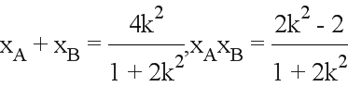.
假设轴上存在定点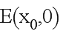，使得为定值，
∴
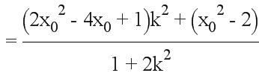.
要使为定值，则的值与无关，∴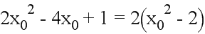，
解得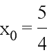，此时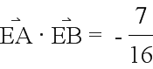为定值，定点为.
21. 已知函数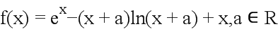.
（1）当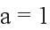时，求函数的图象在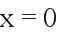处的切线方程；
（2）若函数在定义域上为单调增函数.
①求最大整数值；
②证明：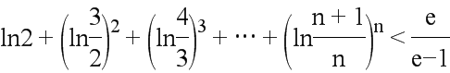.
【答案】（1）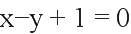；（2）①2；②见解析．
【解析】试题分析：（1）根据导数几何意义得切线斜率为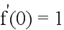，再根据点斜式求切线方程（2）①先转化条件为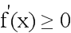恒成立，再根据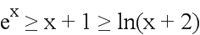，得当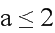时，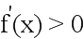恒成立.最后举反例说明当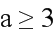时，不恒成立.②对应要证不等式，在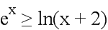中取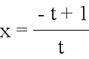，得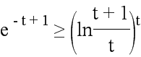，再根据等比数列求和公式得左边和为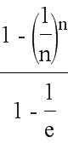，显然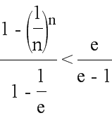.
试题解析：（1）当时，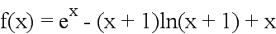，∴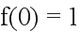，
又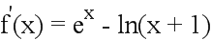，∴，
则所求切线方程为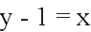，即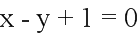.
（2）由题意知，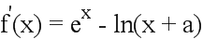，
若函数在定义域上为单调增函数，则恒成立.
①先证明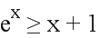.设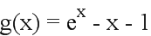，则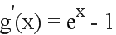，
则函数在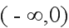上单调递减，在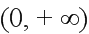上单调递增，
∴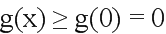，即.
同理可证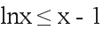，∴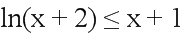,∴.
当时，恒成立.
当时，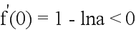，即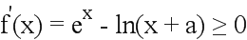不恒成立.
综上所述，的最大整数值为2.
②由①知，，令，
∴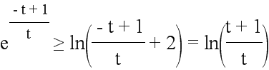，∴.
由此可知，当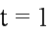时，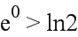.当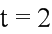时，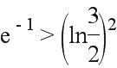，
当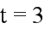时，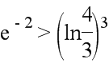，，当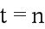时，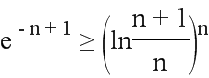.
累加得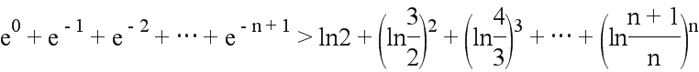.
又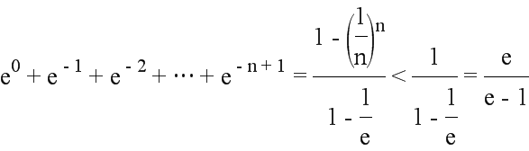，
∴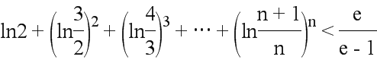.
请考生在22、23两题中任选一题作答，如果多做，则按所做的第一题记分.
22. 选修4-4:坐标系与参数方程
在平面直角坐标系中，直线经过点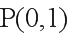，倾斜角为.在以原点为极点，轴正半轴为极轴的极坐标系中，曲线的方程为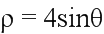.
（1）写出直线的参数方程和曲线的直角坐标方程；
（2）设直线与曲线相交于两点，求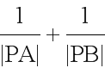的值.
【答案】（1）直线的参数方程为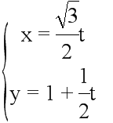 (为参数）；曲线的直角坐标方程为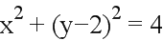；（2）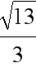．
【解析】试题分析：（1）先根据直线参数方程标准式写直线的参数方程，利用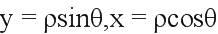化简极坐标方程为直角坐标方程；（2）将直线参数方程代入圆方程，再根据参数几何意义化简，最后根据韦达定理代入化简求值
试题解析：（1）直线的参数方程为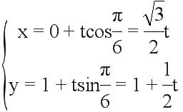 (为参数）.
∵，∴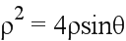，∴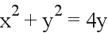，即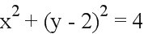，
故曲线的直角坐标方程为.
（2）将的参数方程代入曲线的直角坐标方程，得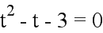，
显然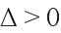, ∴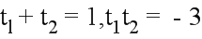, ∴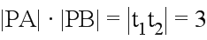，
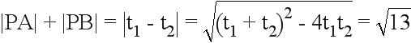，
∴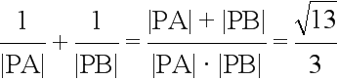.
23. 选修4-5:不等式选讲
已知函数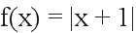.
（1）求不等式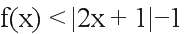的解集；
（2）证明：对于任意的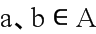，都有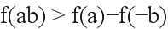成立.
【答案】（1）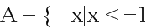或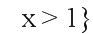；（2）见解析．
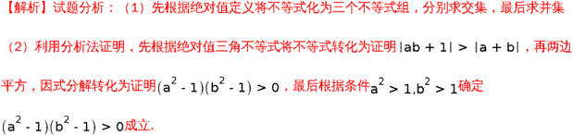
试题解析：（1）∵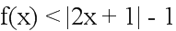，∴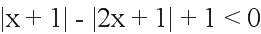.
当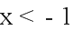时，不等式可化为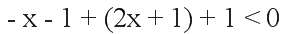，解得，∴；
当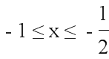,不等式可化为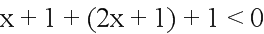，解得， 无解；
当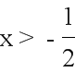时，不等式可化为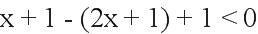，解得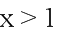，∴.
综上所述，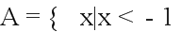或.
（2）∵，
要证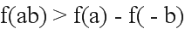成立，只需证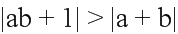，
即证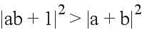，即证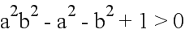,即证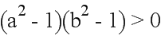.
由（1）知，或，∵，∴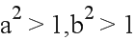，
∴成立.
综上所述，对于任意的都有成立.
点睛：(1)分析法是证明不等式的重要方法，当所证不等式不能使用比较法且与重要不等式、基本不等式没有直接联系，较难发现条件和结论之间的关系时，可用分析法来寻找证明途径，使用分析法证明的关键是推理的每一步必须可逆.
(2)利用综合法证明不等式，关键是利用好已知条件和已经证明过的重要不等式.
欢迎访问“高中试卷网”——http://sj.fjjy.org

